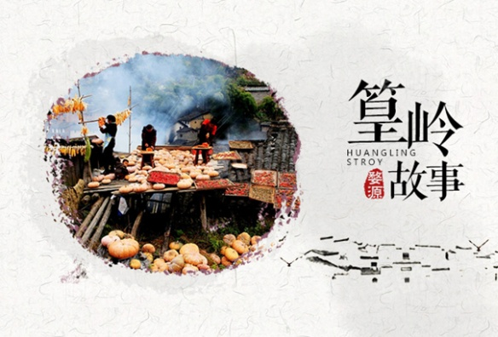
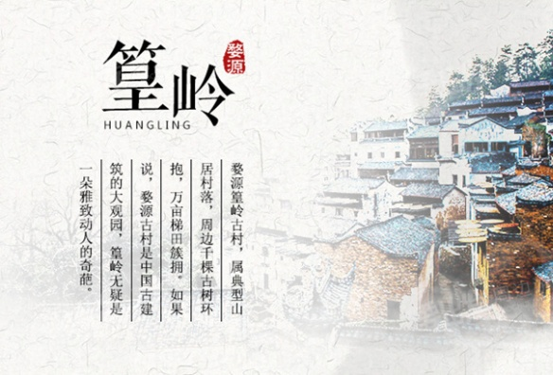

婺源篁嶺景區，地處石耳山脈，面積15平方公里，由索道空中攬勝、村落天街訪古、梯田花海尋芳及民俗曬秋拾趣等遊覽區域組合而成。篁嶺屬典型山居村落，民居圍繞水口呈扇形梯狀錯落排布。篁嶺因”曬秋”聞名遐邇，村落“天街”似玉帶將精典古建串接，徽式商舖林立，前店後坊，一幅流動的縮寫版“清明上河圖”。周邊千棵古樹環抱、萬畝梯田簇擁，四季花海展示驚豔的“大地藝術”。獨特的民俗文化體驗帶您走過索橋、滑過溜索、攀上高空熱氣球，乘坐高空索道，俯瞰獨特的曬秋及梯田景觀。
如果說，婺源古村是中國古建築的大觀園，篁嶺無疑是一朵雅緻動人的奇葩。
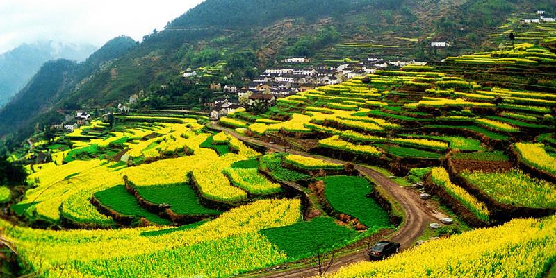
可以說，篁嶺古村既是自然的寵兒，也是人文的傑作，更是造物主遺落在人間的一塊美玉。這裡一年四季都是畫家和攝影家的創作樂園。
婺源最大景區之一篁嶺 | 古民居 | 玻璃橋 | 山野風光 |欣賞油菜花田(限定3月到4月)
影片檔介紹
https://www.youtube.com/watch?v=8ucz2pyoxm4
※【購物安排】
全程不進購物站，旅遊品質有保障、讓您玩的安心無負擔!
※【自費項目】
推薦自費─足浴按摩：180RMB / 90分鐘
※【特別贈送】
(1)每人一天一瓶礦泉水！(山上除外) (2)黃山登山手杖
※【航班參考】以下為本行程預定的航班時間，實際航班以團體確認的航班編號與飛行時間為準。
班機編號 | 起飛城市 | 抵達城市 | 起飛時間 | 抵達時間
MU-2096 | 桃園 | 屯溪 | 12：10 | 14：05
MU-2095 | 屯溪 | 桃園 | 16：30 | 18：35
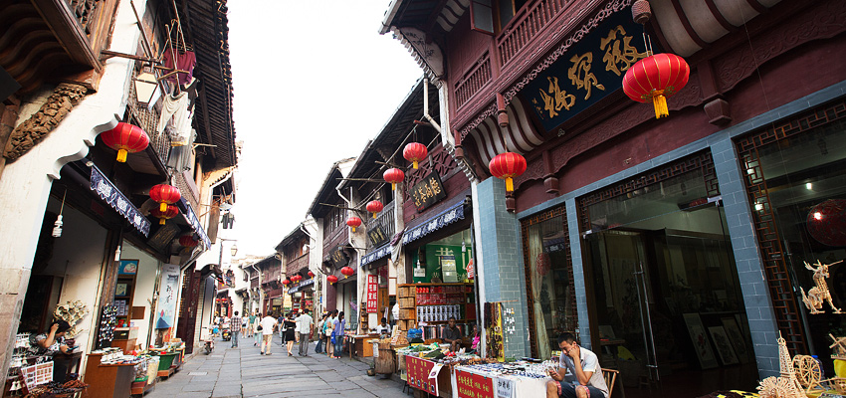
◆第一天 桃園  屯溪【屯溪老街】
今日請記得於班機起飛前兩小時，抵達機場，並以電話聯絡我們領隊或機場服務人員報到，由我們為您準備登機手續，搭乘豪華客機前往【屯溪】。【屯溪老街】座落在安徽省黃山市屯溪區中心地段，北面依山，南面傍水，全長1272米，精華部分853米，寬5至8米。包括1條直街、3條橫街和18條小巷，由不同年代建成的300餘幢徽派建築構成的整個街巷，呈魚骨架形分佈，西部狹窄、東部較寬。因屯溪老街坐落在橫江、率水和新安江三江匯流之處，所以又被稱為流動的“清明上河圖”，是中國保存最完整、最具有南宋和明清建築風格的古代街市，也是中國“ 全國重點文物保護單位 ”。2009年，屯溪老街與北京國子監街、蘇州平江路一同當選為“中國歷史文化名街”。
早: 敬請自理 午: 機上套餐 晚: 徽菜風味 50 RMB
住宿：屯溪 準 ★★★★★ 香茗假日酒店 或同級

◆第二天 黃山【雲谷纜車上黃山-始信峰、北海景區、獅子峰、西海景區】
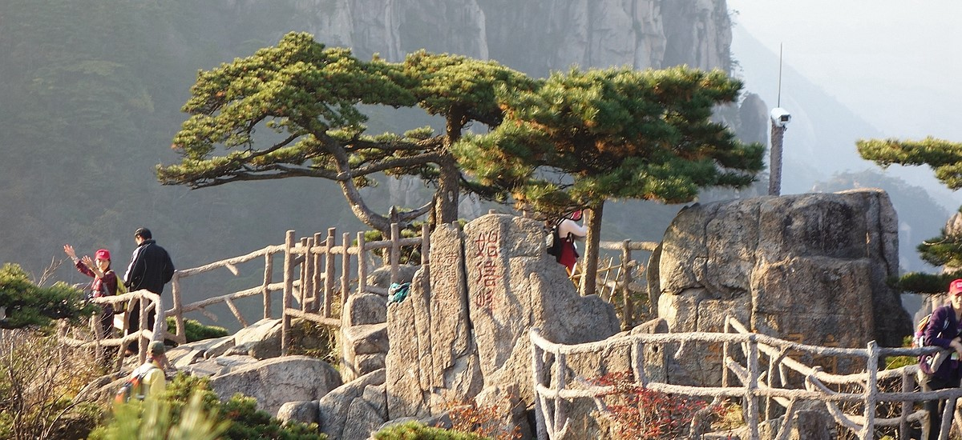
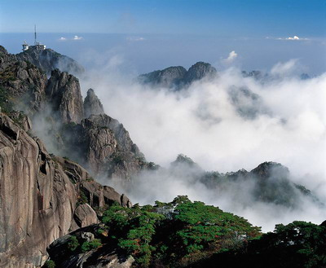
【黃山風景區】著名的世界文化與自然遺產，已被列入《世界遺產名錄》。素有「五嶽歸來不看山，黃山歸來不看嶽」，天下第一奇山之稱。
【始信峰】在黃山北海散花塢東，凸起於絕壑之上，為36小峰之一，海拔1683米。這裡巧石爭艷，奇松林立，三面臨空，懸崖千丈，雲蒸霞蔚，風姿獨秀。 相傳，明代黃習遠自云谷寺游至此峰，如入畫境，似幻而真，方信黃山風景奇絕，併題名“始信”。 後漸名傳遐邇。 登峰環顧，確有“妙不可言，說也弗信；豈有此理，到者方知”之感。“始信”之名，千載叫絕。 峰腰西側有密集參天的大松樹沿坡叢生，蒼勁多姿，奇態萬狀，故俗稱：“不到始信峰，不見黃山松。”此峰與東南一峰中隔丈許，古時曾斷木為橋，遊人手扶“接引松”而渡。 如今已建石橋，名為“渡仙橋”，接引松依然挺立在橋畔。
【北海景區】是黃山景區的腹地，在光明頂與始信峰、獅子峰、白鵝峰之間，東連雲谷景區，南接玉屏景區，北近松穀景區。是一片海拔1600米左右的高山開闊地帶，面積1316公頃。北海景區以峰為體，彙集了峰、石、矼、塢、台和松、雲奇景，以偉、奇、險、幻為特色，天工的奇妙佈局，琉璃色彩變幻，構成一幅幅偉、奇、幻、險的天然畫卷，是黃山的風景窗。獅子峰、清涼台、猴子觀海、仙人背寶、夢筆生花、飛來石、十八羅漢朝南海等令遊人目不暇接。北海群峰薈萃，石門峰、貢陽山，都屬海拔1800米以上的高峰，形如屏障，隔開南北。海拔1690米的獅子峰卻頭東尾西的橫臥在景區之中。始信峰雖不如天都、蓮花峰高，也不在36大峰之列，但雄踞險壑，豎立如削，三面臨壑，懸崖千丈，峰頂拳拳之地，近攬遠眺，面面受奇，古有“黃山之雄甲宇內，幽秀靈齊聚後海”之句，更有“始信黃山，天下奇”之譽。獅子峰上的清涼台是觀賞雲海和日出的最佳之處。
【西海景區】以雲海取勝，從北海賓館往西行1.5公里，到排雲亭，是觀賞西海雲海的最佳地點。排雲亭建在懸崖峭壁上，四周群峰錯列，如戟似劍，直上雲宵。每當雲騰霧起之時，大小峰巒，時隱時現，變幻莫測，美如"仙境"景區內丹霞峰海拔1664米。此峰從排雲亭附近新辟有盤道，可攀至峰頂，既能觀日出，又可看晚霞.景區內奇峰巧石連綿不絕，著名的有"仙人曬靴"、"仙人曬鞋"、"仙女繡花"、"仙女彈琴"、"牌坊峰"、"貓頭鷹"、"天犬"、"武松打虎"、"文王拉車"、"仙人踩高蹺"、"手指峰"、"飛來石"等。

早: 酒店內使用 午: 中式合菜 70 RMB 晚: 中式合菜90 RMB
住宿：黃山後山 ★★★★★ 西海飯店 五星樓 或同級

◆第三天 黃山【黃山日出、西海大峽谷含(單軌車)、飛來石、光明頂、白雲景區、玉屏景區】
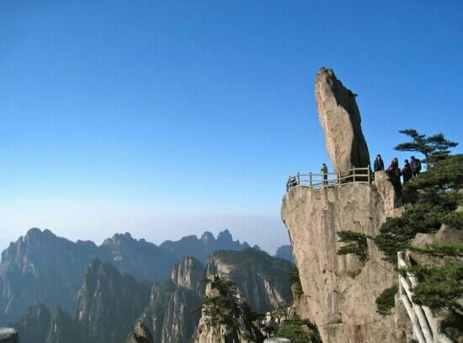
【飛來石】位於安徽省黃山風景區平天矼的一塊平坦岩石上，為自然風化生成。兩大岩石之間的接觸面很小，上一石似從天外飛來，故名“飛來石”。【光明頂】位於黃山中部，海拔1860米，為黃山第二高峰，與天都峰、蓮花峰並稱黃山三大主峰。頂上平坦而高曠，可觀東海奇景、西海群峰，煉丹、天都、蓮花、玉屏、鰲魚諸峰盡收眼底。明代普門和尚曾在頂上創建大悲院，現在其遺址上建有黃山氣象站。因為這里高曠開闊，日光照射久長，故名光明頂。由於地勢平坦，所以是黃山看日出、觀雲海的最佳地點之一。在天氣條件極佳的情況下，可見波江座主星水委一。【白雲景區】又叫白雲溪景區，也被稱為釣橋景區，位於北海景區西海群峰中，光明頂與鰲魚、聖蓮、雲際、石床諸峰及釣橋庵之間，白雲景區熔奇松、怪石、雲海、峰巒，流水於一爐。黃山多奇松、怪石，而白雲區內奇松更是眾美紛呈。【玉屏景區】以玉屏樓為中心，蓮花峰和天都峰為主體，通常人們所說的前山，就是指的這一景區。沿途有“蓬萊三島”、“百步雲梯”、“一線天”、“新一線天”、“鰲魚峰 ”等，玉屏景區古稱文殊院，是黃山的中心景區。雄山怪石、奇松險壑、摩崖古刻、雲海煙雲構成景區景觀。
早: 酒店內使用 午: 中式合菜 70 RMB 晚: 中式合菜90 RMB
住宿： 黃山 準 ★★★★★ 玉屏樓酒店新樓 或同級

◆第四天 黃山/婺源【篁嶺賞油菜花（索道纜車上下、天街、玻璃棧道）、婺源民俗文化展覽館、梯云村落】
【篁嶺賞油菜花】婺源油菜花是指婺源縣一種美麗而蔚為壯觀的人造景觀。 婺源最美的季節是油菜花開放的時候。 油菜花成為吸引觀光的最佳綠色資源。江西是油菜花大省，江西最美麗的油菜花在“江嶺”和“篁嶺”，走進婺源江嶺和篁嶺，處處是粉紅的桃花、潔白的梨花與層層金黃的梯田油菜花、白牆黛瓦的民居相輝映，構成一幅幅唯美的天然畫卷。 江西婺源篁嶺被譽為“全球十大最美梯田”之一。篁嶺以其獨特的梯田地勢與白牆黛瓦的徽派建築群交相輝映，秀氣而瑰麗。 粉紅的桃花、潔白的梨花，點綴在金燦燦的油菜花田中，儼然一幅的鄉村田園畫卷，春風吹過，生意盎然。
【篁嶺玻璃懸索橋】國家4A級景區婺源篁嶺投資新建的全新懸索橋——壘心橋。索橋全長298.15米，垂直高度98米，中間段鋪設48米玻璃棧道。百米高空玻璃棧道，驚險又刺激!【婺源縣博物館】始建於1953年，屬國家重點博物館、江西省愛國主義教育基地，是反映婺源歷史的重要窗口。婺源文化底蘊深厚，是文化之鄉，婺源民間素有崇美尚文的生活情趣，以此為源的婺源民俗文化，也就成了諸多地域文化中一朵亮麗的奇葩。自明代中葉以來，江南各地古董鑑藏之風熾熱，一些婺源人不惜重金，大批購藏古玩字畫。澤被今世，便有了今日的婺源縣博物館。
關於【篁嶺賞油菜花】簡介影片檔
https://www.youtube.com/watch?v=8ucz2pyoxm4
早: 酒店內使用 午: 中式合菜 50 RMB 晚: 農家宴風味 50 RMB
住宿：婺源 準 ★★★★★ 華逸大酒店 或同級

◆第五天 婺源/屯溪【上下曉起村、彩虹橋、李坑村、汪口村俞氏祠、江灣風景區、乘船夜遊新安江】
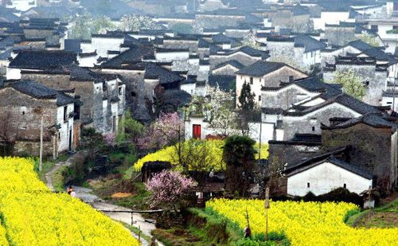
【上下曉起村】村中巷道均舖以青石，曲折迴環如棋局，有雙亭聳峙、楓樟流蔭、進士第、大夫第、榮祿第、江氏祠堂、磚雕門罩、養生河、古濯台等景觀，風格各異 ；曉起村為數不少的官宅氣派堂皇，前後天井，廳堂寬敞深進，大門口三級高階和門樓精美的磚雕圖案，炫耀著主人高貴的身份。而村頭青石護欄的古道、古亭以及樑柱間族人「高中進士」的捷報，也很容易讓人想像古村當年的顯赫與繁華。【彩虹橋】是婺源廊橋的代表作，這座橋取唐詩「兩水夾明鏡，雙橋落彩虹」的意思取名，橋長140米，橋面寬3米多，4墩5孔，由11座廊亭組成，廊亭中有石桌石凳，坐在這裡稍作休憩，瀏覽四周風光，會讓人深深體驗到婺源之美。接著前往【李坑村】參觀，李坑是一個水鄉小村，一條小河穿村而過，頗有周庄的味道，極富靈性。260多戶人家大多居住在河的兩岸，山光水色與古民居融為一體，相得益彰，形成了小橋流水人家的畫卷。【汪口村俞氏祠】，俞氏宗祠為清代中期「歇山頂式」磚木建築，佔地1000多平方米，所有樑、坊、駝峰、雀替均為精細三面浮雕，全祠堂共有七十根立柱，地面全用上等青石舖砌，氣勢雄偉，工藝精巧，被專家譽為「藝術寶庫」。【江灣風景區】國家AAAAA級旅遊景區，國家級文化與生態旅遊景區，中國最美鄉村，江西省愛國主義教育基地。江灣位於江西省婺源縣境內東北部，距婺源縣城28公里。 江灣文風鼎盛、群賢輩出，由宋至清孕育出狀元、進士、與官宦38人；傳世著作92部，其中15部161卷列入《四庫全書》，是一份歷史瑰寶。江灣是一座具有豐厚的徽州文化底蘊的古村落，村中還保存尚好的御史府宅、中憲第等明清時期官邸，又有徽派民居滕家老屋、培心堂等，以及徽派商宅，2003年重修的蕭江宗祠。江灣鐘靈毓秀，為展示婺源的文化特色，江灣景區新建百工坊、鼓吹堂、公社食堂等景點，讓遊客體會舊時手工藝匠人的傳統技藝，觀賞徽劇、婺源民歌等傳統劇目，極具歷史價值和觀賞價值。
早: 酒店內使用 午: 中式合菜 50 RMB 晚: 中式合菜50 RMB
住宿：屯溪 準 ★★★★★ 香茗假日酒店 或同級

◆第六天 屯溪/1H-歙縣/1H-屯溪【湖邊古村落、漁梁古壩(蚱蜢舟遊船)、許國石坊】 桃園
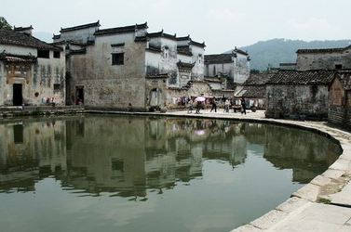
【湖邊古村落】位於安徽省黃山市屯溪區湖邊村，“新安十景”之一。湖邊古村落的承襲徽州古村落的設計理念，重視人與環境的和諧，生活空間的合理布局，環境的幽靜秀美。體現了“綠樹村邊合，青山郭外斜”的典雅意境，再現徽州古村落的完美形態。
【漁梁古壩(蚱蜢舟遊船)】漁梁古壩--漁梁壩系歙縣古代最大的水利工程，據考證，早在唐宋年代，人們就曾在此壘石為壩，現在的古壩為明代重建，有明萬曆三十三年修壩記事碑可考。漁梁壩可蓄上游之水緩壩下之流。無論灌溉、行舟、放筏、抗洪，都可兼而利之。壩長138米，底寬27米，頂寬4米，全部用青一色的堅石壘砌而成，每塊石頭重達噸餘。【許國石坊】許國石坊南北長11.54米，東西寬6.77米，高11.4米。如引規模宏大、呈八腳結構的牌坊舉世無雙，1988年，它被列為國家重點文物保護單位。許國石坊是仿木構造建築，由前後兩座三間四柱三樓和左右兩座單間雙柱三樓式的石坊組成。石料全部採用青色茶園石，石料質地堅硬，粗壯厚度，有的一塊就重達四、五噸，石坊雕飾藝術更是巧奪天工。

早: 酒店內使用 午: 中式合菜 50 RMB 晚: 機上套餐
住宿：溫暖的家

【黃山旅遊登山注意事項】
1.上山應著輕裝，" 請攜帶背包，裝輕便行李 "(大件行李由導遊統一安排寄放山下酒店)，以免過多消耗體力，影響登山健行。
2.黃山氣候變化大，時睛時雨，登山時要帶雨衣，下雨風大，避免打傘。
3.上山時要帶足開水、飲料和必備的藥品，以應急需。
4.山上夜晚和清晨氣溫較低，上山可帶絨線衫；未帶者，一般的酒店房間有厚大衣免費使用。
5.登山以穿登山鞋、布鞋、球鞋為宜，穿皮鞋和塑膠底鞋容易滑跌。
6.山高路陡，遊覽時以緩步為宜，一定要做到走路不看景，看景不走路；邊走邊看比較危險。
7.在高峻的山峰上照像時，攝影者選好角度後就不要移動，特別注意不要後退，以防不測。
8.黃山雖雨天較多，但陰雨連綿的天氣很少。早雨午晴，午雨晚晴，或夜雨晨晴，都是常事。若遇到這種情況，遊者不必敗興，雨後觀景風光更加綺麗，雲海、彩虹、瀑布、晚霞等，尤為壯觀，覽之可盡飽眼福。
9.黃山景區內奇花、異草、藥材、茶葉很多，遊客在遊覽時可盡情觀賞，切勿採摘和挖掘。
10.為防止火災，黃山風景區沿途禁止吸煙。(餐廳、酒店服務區有設立定點吸煙區)

- 行程航班資訊僅供參考，請以出發前說明會資料確認為準。
- 行程順序若因特殊狀況及其他不可抗拒之現象：如天侯、交通、航班、船舶影響，而有飯店、景點、餐食順序上之調動，本公司保留變更或調整行程之權利。
- 本優惠行程僅適用本國人參團有效；非本國籍之旅客，價錢另議。
- 全程飯店皆為二人一室，大陸沒有自然單間。單人報名時，若無法覓得合住的旅客，需補單人房差，敬請見諒。本行程酒店住宿皆為2人1室(二張單人床房型)，大陸地區有部份酒店房間內無法採用加床方式住宿，另若遇貴賓需指定大床房型；而因大陸地區酒店的相關問題，亦可能需加價與無法保証用房，遇到上述情況，尚請諒解。
- 此行程機票為團體機票，不能更改日期及延回及退票，一但開票後取消敬請補足機票款。
- 使用全素客人，因大陸一般餐聽的素食餐，菜色變化少及質量也較差。敬請見諒。飛機上若有特殊餐食者，最少請於出發前五天（不含假日）告知承辨人員，為您處理。
- 此行程價格已經分攤老人優惠票價差，旅途期間景區如需收取台胞證，煩請配合出示檢查，恕不再退還優惠票價差。
- 以上行程，十人以上出團！

~~祝旅途愉快~~

